«РАССМОТРЕН»
на заседании Управляющего совета школы
13.08.2018г., протокол №6

ПУБЛИЧНЫЙ
ДОКЛАД
(2017 – 2018 учебный год)

директора МКОУ «Архангельская СОШ»
Л.И. Зуевой

СОДЕРЖАНИЕ

1. Общая характеристика
2.Достижения школы
3.Состав обучающихся
4.Социальный статус обучающихся и их семей
5.Условия осуществления образовательного процесса. Материальная база школы
6.Кадровое обеспечение образовательного процесса
7.Финансовое обеспечение функционирования и развития школы
8.Результаты образовательной и воспитательной деятельности
9.Меры по охране и укреплению здоровья
10.Обеспечение безопасности
11.Перечень дополнительных образовательных услуг, предоставляемых общеобразовательным учреждением

МУНИЦИПАЛЬНОЕ КАЗЕННОЕ ОБЩЕОБРАЗОВАТЕЛЬНОЕ УЧРЕЖДЕНИЕ

АРХАНГЕЛЬСКАЯ
СРЕДНЯЯ ОБЩЕОБРАЗОВАТЕЛЬНАЯ ШКОЛА

Директор Зуева Лариса ивановна
Телефон: (47346)3-12-56
Электронная почта: e-mail: arxschool@mail.ru
Адрес сайта: http://arxschool1.ucoz.com

Заместитель директора по учебно-воспитательной работе
Ухина Галина Дмитриевна
Заместитель директора по воспитательной работе
Свиридов Роман Александрович

1.Общая характеристика
Муниципальное казенное общеобразовательное учреждение Архангельская средняя общеобразовательная школа – сокращенное название МКОУ «Архангельская СОШ» – является некоммерческой организацией, зарегистрированной в Едином государственном реестре юридических лиц за основным государственным регистрационным номером 1023600508238 08 октября 2002 года. Лицензия на право ведения образовательной деятельности: серия 36 Л01 № 0000399. Свидетельство о государственной аккредитации № Д - 2319 (действительно по 20.01.2026г.). Учреждение не имеет филиалов и представительств.
Статус
Муниципальное казенное общеобразовательное учреждение средняя общеобразовательная школа.
Учредитель:
Отдел образования, опеки и попечительства администрации Аннинского муниципального района. Адрес: п.г.т. Анна, улица Ленина, дом 28.
Структурные подразделения школы:
Подразделение | Адрес
Начальная школа (1-4 классы) | Воронежская обл., Аннинский район, село Архангельское, улица Мира, дом 24  Воронежская обл., Аннинский район поселок Красный Лог улица Коммунальная дом 19
Основная школа (5-9 классы)
Средняя школа (10-11 классы)

Школа является открытой педагогической системой и работает во взаимодействии педагогического, ученического, родительского коллективов и социума.

Всего обучается детей - 209 (15 классов - комплектов)
Всего учителей - 26; аттестовано – 26 (100 %), в том числе:
*высшая квалификационная категория -14 (54%)
*первая квалификационная категория - 10 (38%)
*Соответствие занимаемой должности – 2 (8%)
Педагогический коллектив реализует:
*воспитательную систему «Школа – центр интеграции воспитательных возможностей сельского социума»;
*модель адаптивной школы, внутри которой обеспечивается вариативность и многоуровневость обучения на основе глубокой диагностики каждого ребенка и всей социокультурной среды села;
* личностно - ориентированное развивающее обучение.
На основании анализа работы школы за 2017-2017 уч.г. педагогический коллектив школы выдвинул на 2018-2019 уч.г. образовательные и воспитательные задачи, предусматривающие:
*гуманизацию и гуманитаризацию общеобразовательного процесса;
*формирование у учащихся потребности в обучении, саморазвитии;
*создание условий для удовлетворения образовательных потребностей учащихся;
*сохранение здоровья учащихся;
*раскрытие творческого потенциала учащихся.
Кроме того, были поставлены задачи, направленные на:
*раскрытие творческого потенциала учителя;
*постоянное повышение профессионального уровня учителя;
*стимулирование учителя применять современные образовательные технологии.
Школа имеет опыт работы:
*по развитию органов школьного ученического самоуправления: в школе -действует детская школьная организация «Росток»;
*по возрождению лучших культурных традиций российского народа;
*по эстетизации и гармонизации окружения и предметной среды;
* по валеологическому направлению;
*по разработке нормативно-правовых документов, определяющих функционирование школы в режиме развития.
Педагогический коллектив проводит прогнозированное отслеживание результатов деятельности школы в процессе наблюдения за судьбами своих выпускников.
Результативность
2014г. – 93 % выпускников поступили в вузы.
2015г. - 90 % выпускников поступили в вузы и ссузы, 10 % трудоустроились.
2016 г - 96,4% выпускников поступили в вузы и ссузы, 3,6 % трудоустроились.
2017г - 100 % выпускников поступили в вузы и ссузы
2018 г. – 100% выпускников поступили в вузы и ссузы

Деятельность педагогов школы по созданию для воспитанника ситуации успеха, направленности воспитывающей среды:

Полное название конкурса, фестиваля, конференции и др. | Организатор (Департамент образования, ВОИПКРО, РИМК, ДДТ, СЮТ или др.) | ФИО учителя, предмет | Уровень достижения (место, грамота, благодарность или диплом, сертификат или др.)
Муниципальный уровень
Муниципальный конкурс лучших педагогов образовательных организаций на грант главы Аннинского муниципального района | Администрация Аннинского муниципального района, отдел образования, опеки и попечительства, РИМК | Фролов Олег Викторович, физическая культура | -
Районная Спартакиада Всероссийского физкультурно – спортивного комплекса «Готов к труду и обороне» (ГТО) среди трудящихся Аннинского муниципального района | Отдел по физической культуре и спорту администрации Аннинского муниципального района | Фролов Олег Викторович, физическая культура | -
Муниципальный этап Всероссийского конкурса «Учитель года – 2018» | Администрация Аннинского муниципального района, отдел образования, опеки и попечительства, РИМК | Попова Светлана Евгеньевна, биология | Грамота за участие
Региональный уровень
Конкурс психолого-педагогических программ и методических разработок «Психологическое здоровье и безопасность в образовании» | «Центр психолого-педагогической поддержки и развития детей» г.Воронеж | Кривошеева Ю.Н. педагог - психолог | Сертификат
Всероссийский уровень
Всероссийское тестирование педагогов | Портал Единый урок. рф | Свиридова Е. Н., география | Диплом лауреата
Всероссийское тестирование педагогов | Портал Единый урок. рф | Свиридова Е. Н., социальный педагог | Диплом лауреата
V Всероссийский педагогический конкурс «ФГОСОБРазование», номинация Р«абоГта с одаренными детьми в соответствии с ФОС» | ФГОСОБРазование, конкурс для педагогов | Лысикова Н.В., математика | Диплом победителя (1место)
Всероссийская олимпиада  "Подари знание", номинация «Требования к современному уроку» | Всероссийская олимпиада «Подари знание» | Лысикова Н.В., математика | Диплом победителя (1место)
Всероссийская олимпиада «ФГОСОБРазование» | Центр  гражданского образования «Восхождение» (http://civiledu.ru) | Сушкова Ирина Валентиновна, русский язык | Диплом победителя (1 место)
Всероссийская олимпиада  "Подари знание" | Сетевое издательство «Подари знание» | Сушкова Ирина Валентиновна, русский язык | Диплом победителя (1 место)
Всероссийская олимпиада  «Критерии оценки работы классного руководителя» | Журнал « Педагог» | Сушкова Ирина Валентиновна, русский язык | Диплом за 2 место
Всероссийская олимпиада  для педагогов «Требование к современному уроку» | Сетевое издательство «Подари знание» | Самарина Марина Викторовна, русский язык | Диплом победителя (1 место)
Профессиональное тестирование в номинации:  «Работа с одаренными детьми в соответствии с ФГОС» | Центр  гражданского образования «Восхождение» (http://civiledu.ru) | Самарина Марина Викторовна, русский язык | Диплом победителя (1 место)
Всероссийский конкурс профессионального мастерства педагогических работников, приуроченный к 130-летию со дня рождения Макаренко | Портал Единыйурок.рф | Самарина Марина Викторовна, русский язык | Благодарность
Международный конкурс литературного творчества для педагогов «Издание» | Сайт «Лаборатория творческих конкурсов»  https://docviewer.yandex.ru  http://myartlab.ru/izdaniye | Самарина Марина Викторовна, русский язык | Диплом за 1 место

2.Достижения школы
Школа является открытой педагогической системой и работает во взаимодействии педагогического, ученического, родительского коллективов и социума, о чём говорят достижения ОУ:
ШКОЛА – ПРИЗЕР:
* X Муниципального Фестиваля детских театральных коллективов среди образовательных организаций Аннинского муниципального района
* Муниципальной конкурса-выставки «Умельцы Прибитюжья», «Мир глазами детей»
*Муниципального этапа областного конкурса «Старая, старая сказка»
*Муниципального заочного конкурса эссе по краеведению среди обучающихся образовательных организаций Аннинского муниципального района
* Муниципального этапа конкурса «Сохраним историческую память о ветеранах и защитниках Отечества»
* Муниципального конкурса эссе «Судьба семьи в судьбе страны»
* Муниципальной олимпиады среди учащихся средних школ и студентов учреждений среднего профессионального образования по основам избирательного законодательства
* Муниципального заочного конкурса электронных презентаций, посвященного 75 – летию освобождения города Воронежа от немецко – фашистских захватчиков
*Муниципального этапа конкурса патриотической песни «Красная гвоздика»
*Районных спортивных соревнований
* Областного конкурса «Самый грамотный»
*Областного фестиваля «Мы разные, но все-таки мы вместе!»
* Областного конкурса сочинений по теме «Выборы моими глазами»
* Онлайн-олимпиады «Заврики» по английскому языку для обучающихся 1 - 4 классов на базе российской образовательной платформы Учи.ру.
* Всероссийского конкурса по образовательным предметам «Альбус» (математика)
* Всероссийского дистанционного конкурса «Junior Jack”
* Всероссийской олимпиады по русскому языку для 11 класса «Подари знание»
* Второго Международного образовательно-театрального фестиваля « Шекспирия»

3.Состав обучающихся

В школе обучалось 209 человек, в том числе в НШ – 88, в ОШ – 93, в СШ – 28 человек.
Класс | 1 | 2 | 3 | 4 | 5 | 6 | 7 | 8 | 9 | 10 | 11
Всего | 12 | 22 | 25 | 29 | 24 | 17 | 20 | 16 | 16 | 17 | 11
Мальчиков | 9 | 10 | 14 | 15 | 13 | 12 | 6 | 13 | 11 | 11 | 5
Девочек | 3 | 12 | 11 | 14 | 11 | 5 | 14 | 3 | 5 | 6 | 6

4.Социальный статус обучающихся и их семей

Число детей из полных благополучных семей - 160.
Число детей из неполных благополучных семей - 45.
Число детей из семей, требующих повышенного внимания со стороны педагогов школы - 22:
- на контроле классных руководителей - 10.
- на внутришкольном учете - 1
- на учете в ПДН - 1,
Число детей из малообеспеченных семей, получающих:
-льготное горячее питание в школе - 45
Число детей из многодетных семей - 63 .
Число детей, воспитывающихся:
матерью(отцом)-одиночкой - 48 .
родителями-инвалидами - нет .
Число детей, находящихся под опекой - 1.
Число детей-инвалидов, в т.ч. дошкольников - 4 .
Число детей, родители которых являются пенсионерами - нет .
Число детей, родители которых являются военнослужащими - нет .
Число детей из семей «беженцев» или вынужденных переселенцев,
не имеющих статус - 2.

5.Условия осуществления образовательного процесса.
Материальная база школы

В рамках реализации НОИ «Наша новая школа» в учреждении системно решались вопросы условий реализации образовательных программ: кадровые, финансовые, материально-технические и другие, направленные на достижение необходимых образовательных результатов и решение задачи сохранения и укрепления здоровья обучающихся. Школьная система оценки качества образования, включая оценку образовательных достижений как основу для перехода с одной ступени обучения на другую, ориентирована на создание условий и социально-педагогических механизмов для постоянного повышения качества непрерывного образования в школе и создание организационных основ и механизмов для проведения в жизнь государственной образовательной политики на школьном уровне, кадровое и интеллектуальное обеспечение школы. Создана система поддержки талантливых детей и общая среда для проявления и развития способностей каждого ребенка через развитие системы дополнительного образования, внеурочной деятельности, проведение различных олимпиад, конкурсов, конференций. Службами сопровождения (социальный педагог, учитель-логопед, педагог психолог, библиотекарь и др.) реализуется Программа коррекционной помощи детям с ограниченными возможностями здоровья. В рамках модернизации региональных систем общего образования в практике работы школы реализуется проект «Электронный дневник» и «Электронный журнал» (обновление информации 1 раз в неделю).
Режим работы школы:
*для 2-11 классов
1. 8.30. – 9.15.
2. 9.25. – 10.10.
3. 10.25.- 11.10.
4. 11.25.- 12.10.
5. 12.25. – 13.10.
6. 13.20. – 14.05.
7. 14.15. - 15.00.
*для 1-го класса
1. 8.30. – 9.05.
2. 9.15. - 9.50.
Динамическая пауза 40 минут
3. 10.30. – 11.05.
4. 11.25. - 12.00.
В 1 классе в сентябре, октябре – 3 урока по 35 минут каждый; в ноябре, декабре – 4 урока по 35 минут каждый; январь-май – по 4 урока по 45 минут каждый.
Временные промежутки перемен между уроками:
*после 1,2,5,6 уроков – 10 минут;
*после 3,4 урока – по 20 минут (для организации питания обучающихся).
Между началом факультативных занятий и последним уроком обязательных занятий перерыв продолжительностью 45 минут.
Материальная база школы включает:
- благоустроенное здание школы, 17 учебных кабинетов (1 компьютерный класс, кабинет физики, химии, географии, истории, лингафонный, русского языка, биологии, математики, литературы, 5 кабинетов начальных классов. Все подключены к сети Интернет);
- библиотека с общим фондом 11409 экземпляров;
- актовый зал;
- кабинет педагога психолога;
- читальный зал;
- кабинет социального педагога;
- медицинский кабинет;
- кабинет логопеда;
- краеведческий музей ;
- мастерская столярная и слесарная;
- спортивный зал, стадион, силовой городок, детские игровые площадки;
- столовая с пищеблоком;
- газовая котельная;
- учебно-опытный участок 0,5 га, овощехранилище;
- методический кабинет.
В школе имеется:
- компьютеры в комплектации - 34
-ноутбук -3
- мультимедиапроекторы - 18
- интерактивные доски - 3
- телевизоры - 5
- DVD проигрыватели - 5
- магнитолы - 2
- видеомагнитофон - 1
- сканер - 1
-МФУ - 2
- принтер - 24
- муз.центр - 3
- ламинатор - 1
- фотоаппарат - 1
-брошюратор - 1
-баян - 1
- документ камера - 2

6. Кадровое обеспечение образовательного процесса

I.Администрация:
1)Директор
2)Заместители директора:
- по учебно-воспитательной работе;
- по воспитательной работе
II. Сотрудники:
- руководители кружков, функционирующих при школе;
- руководители спортивных секций;
-социальный педагог;
- педагог психолог;
- библиотекарь;
- логопед;
- секретарь.
Общее количество сотрудников 38.
Из них педагогических работников 26
III.Информация о педагогах
Образовательный уровень:
- имеют высшее образование 24
- имеют среднее специальное образование 2
- из них обучается в вузах - 0

Квалификационный показатель профессионализма:
- имеют I квалификационную категорию 10
- имеют высшую квалификационную категорию 14

Общий педагогический опыт:
- имеют стаж работы до 10 лет 0
- имеют стаж работы от 10 до20 лет 10
- имеют стаж работы от 20 до 30 лет 10
- имеют стаж работы от 30 лет и выше 6

IV.Половозрастной состав:
- мужчин 3;
- женщин 23;
- до 30 лет -;
- от 30-50 20;
- от 50 и выше 6.

V. Дополнительные сведения (кадры, имеющие награды, звания, научные степени).
Значком «Отличник народного образования» - 1.
Значком «Почетный работник общего образования РФ» - 3.

В 2017-2018 учебном году прошли аттестацию 4 педагога. Подтвердили ВКК: учитель физкультуры Авдеева Н.В., педагог-психолог Кривошеева Ю.Н., учитель-логопед Пуговкина Т.В. Понизила КК учитель химии Сотникова Л.И. (с 1КК на ПСЗД).

Анализ качественного состава педколлектива показал положительную динамику роста профессионального уровня учителей. Выросла активность учителей, их стремление к творчеству, увеличилось число учителей, участвующих в инновационных процессах школы.

7. Финансовое обеспечение функционирования и развития
общеобразовательного учреждения

Общий объем финансирования ОУ в 2017 году составил 20633,6 тыс. руб., в том числе из бюджетов: субъекта РФ 14208,7 тыс.руб., целевые средства_1170,0 тыс.руб., внебюджетные источники финансирования составили 0 тыс.руб. Исполнение –100%.
Финансовый год | Размер бюджетных ассигнований, тыс.руб
2011 | 5353,3
2012 | 6691,0
2013 | 3756,5
2014 | 15185,5
2015 | 17802,8
2016 | 19758,4
2017 | 20633,6

Исполнение бюджета в 2017 г. 100 %

Расходы школы в 2016 году составили ( тыс. руб)
Наименование показателей | № строки | Бюджетные расходы | Расходы за счет в/б источников
Расходы-всего (сумма строк 02,06,12-15) | 01 | 20633,6
Оплата труда и начисления на оплату труда (сумма строк 03,04,05) | 02 | 13107,6
Заработная плата | 03 | 10070,3
Прочие выплаты | 04 | 15,1
Начисления на оплату труда | 05 | 3022,2
Приобретение услуг (сумма строк 07-11) | 06 | 6019,4
Услуги связи | 07 | 105,9
Транспортные услуги | 08 | 11,2
Коммунальные услуги | 09 | 2297,6
Услуги по содержанию имущества | 10 | 3216,3
Прочие услуги | 11 | 388,4
Пособие по социальной помощи населению | 12 | -
Прочие расходы | 13 | 90,6
Приобретение основных средств | 14 | 366,9
Приобретение материальных запасов | 15 | 1049,1

Расходы на оплату труда и начисления на оплату труда составили 63,4 %.
За 2017 финансовый год для улучшения материальной базы школы и повышения безопасности среды пребывания учащихся ( воспитанников) было приобретено:
Наименование закупки | Сумма (рублей)
Мебель | 15000
Оборудование для школьной столовой | -
Спортивное оборудование | -
Телевизоры | -
Медицинское оборудование | -
Бытовая техника | -
Наглядные и учебные пособия, учебники | 203211,88
Жалюзи | -
Компьютерная техника | 105854,94
Лабораторное оборудованиие | 42850

Соотношение бюджетных и внебюджетных средств в общих объемах расходования:
 | Подушевое финансирование | Муниципальные средства | Внебюджетное финансирование
Оплата труда | 48,81
Выплаты по больничным листам
Начисления на оплату труда (ЕСН) | 14,64
Услуги связи | 0,41 | 0,11
Транспортные услуги |  | 0,05
Коммунальные услуги |  | 11,14
Услуги по содержанию имущества | 7,30 | 8,29
Прочие услуги | 0,28 | 1,60
Пособия по социальной помощи населению | - | -
Прочие расходы | 0,07 | 0,44
Увеличение стоимости основных средств | 1,71 | 0,07
Увеличение стоимости материальных запасов | 132 | 3,76

Привлеченные средства (внебюджетные):

Название организации | Сумма
Муниципальные (питание)  Родительские средства (питание)  Школьное молоко | 467100 руб.  470200 руб.  184620 руб.
Итого | 1121920 руб.

8.Результаты образовательной деятельности

Вариативная часть учебного плана обеспечивала учёт местных социокультурных особенностей и возможностей индивидуального развития школьников в соответствии с их интересами и склонностями, а также предпрофильную подготовку на 2-й ступени обучения. Часы вариативной части использовались на изучение предметов инвариантной части, на предметы по выбору.
Образовательная программа и учебный план школы предусматривают выполнение государственной функции школы – обеспечение базового общего среднего образования, развитие ребенка в процессе обучения. Главным условием для достижения этих целей являлось включение каждого ребенка на каждом учебном занятии в деятельность с учетом его возможностей и способностей. Достижение указанных целей обеспечивалось поэтапным решением задач работы школы на каждой ступени обучения.
Одной из целей Образовательной программы школы является создание условий для повышения качества образования школьников через внедрение в учебный процесс современных педагогических образовательных и воспитательных технологий.
Для достижения этой цели в школе проведен ряд мероприятий: серия семинаров, педагогических советов по использованию в УВП педагогических технологий; пополнен библиотечный фонд школы учебно-методической специальной литературой по педагогическим технологиям.
За последние 3 года педагогами школы изучены и успешно внедряются в образовательный процесс следующие педагогические технологии: информационно-коммуникационные технологии; проектные технологии, технология «Дебаты»; арт-технологии; технологии педагогического общения; технология организации и сопровождения общешкольных и классных мероприятий; технология совместной деятельности в разноуровневых и разновозрастных коллективах; поисковые, исследовательские методы, и др.
Практика использования современных образовательных технологий дала свои результаты: по итогам учебного года успеваемость составила 97 %, в том числе закончили учебный год на «хорошо» и «отлично» - 48 % детей. 26 педагогов школы обеспечили 209 учащимся обязательное усвоение государственных программ, углубление и расширение гуманитарного, гражданского образования, развитие устойчивых познавательных интересов и творческих способностей, формирование навыков самостоятельной учебной деятельности на основе дифференциации.
В рамках ШСОКО системно проводился мониторинг уровня образовательных достижений обучающихся школы на различных ступенях обучения (в том числе для перехода на следующую ступень обучения), а также в рамках итоговой аттестации выпускных классов.
Разработанная Программа развития системы дошкольной подготовки детей на 2016-2017 годы (утверждена педагогическим советом 30.08.2016г., Протокол №2) направлена на обеспечение выравнивания стартовых возможностей детей из различных социальных групп и слоев населения для получения качественного начального общего образования. Школа продолжила реализацию программы подготовки детей 6-летнего возраста к школе из расчёта 2 часа в неделю в течение учебного года (4 занятия по 20 минут).
На первой ступени обучения (всего 5 классов) решались задачи формирования у учащихся осознанного чтения, письма и счета, правильной и полноценной речи; привития ответственного отношения к труду и хорошего художественного вкуса; средствами каждого учебного предмета воспитания лучших нравственных качеств, любви к Отечеству, своему народу, его языку, духовным ценностям и природе, уважительного отношения к другим народам; способствования разностороннего и гармоничного развития младших школьников, раскрытия творческих способностей.
Учебный план для 1-4 классов в рамках реализации основной образовательной программы начального общего образования в соответствии федеральным государственным образовательным стандартом начального общего образования разработан на основе ряда документов Министерства образования и науки Российской Федерации, департамента образования, науки и молодежной политики Воронежской области, Устава МКОУ Архангельской СОШ (принят на общем собрании трудового коллектива от 02 декабря 2015г., протокол №2); Образовательной программы МКОУ «Архангельская СОШ»
Учебный план 1-4 классов реализует основную образовательную программу начального общего образования в соответствии с федеральным государственным образовательным стандартом начального общего образования и фиксирует предельно допустимую аудиторную учебную нагрузку обучающихся. Обязательная часть учебного плана определяет состав учебных предметов обязательных предметных областей, которые реализуются в МКОУ «Архангельская СОШ» и отражают содержание образования, обеспечивающее достижение важнейших целей современного начального образования:
- формирование гражданской идентичности обучающихся, приобщение их к общекультурным, национальным и этнокультурным ценностям;
- готовность обучающихся к продолжению образования на последующих ступенях основного общего образования, их приобщение к информационным технологиям;
- формирование здорового образа жизни, элементарных правил поведения в экстремальных ситуациях;
- личностное развитие обучающихся в соответствии с индивидуальностью.
Целенаправленная работы учителей начальных классов дала свои положительные результаты. Учащиеся первой ступени окончили учебный год с успеваемостью 98%, 49% учащихся окончили на «хорошо» и «отлично».
На второй ступени обучения введены элективы по русскому языку, по биологии. Учебные курсы по русскому языку, географии физической культуре.
На третьей ступени обучения завершается образовательная подготовка учащихся. Школа ставила перед собой задачу достижения каждым выпускником функциональной грамотности и его подготовки к продолжению обучения в средних специальных и высших учебных заведениях.

Анализ результатов сдачи экзаменов выпускников средней основной школы
в форме и по материалам ЕГЭ
Предмет | Участвовали (чел.) | Удельный вес выпускников, получивших  более 55 баллов
Русский язык | 11 | 10
Математика (проф) | 10 | 4
Математика (базов.) | 7

Средний балл по школе (ЕГЭ)
*Русский язык 69,55 %
*Математика (проф.) 42,4 %

Экзамены по выбору обучающиеся сдавали по химии, обществознанию, физике, информатике, биологии и показали достаточно хорошие знания по избранным предметам.

Средний балл по школе
Обществознание - 44,00
Физика - 43,71
Химия - 43,00
Биология – 51,00
Информатика – 48,00

Итоги работы с учащимися, мотивированными на учёбу
Одной из самых распространённых форм работы с одарёнными детьми является проведение школьного этапа и участие в муниципальном этапе предметных олимпиад. Через предметные олимпиады предъявляются новые требования к содержанию и качеству образования, формам и методам учебной работы, у обучающихся формируется повышенный интерес к изучаемым предметам, к научно-исследовательской деятельности. в соответствии с графиком, утверждённым директором школы. Оргкомитет олимпиады обеспечил условия для проведения школьного этапа в соответствии с требованиями. В текущем учебном году олимпиада была проведена по следующим учебным предметам: химия, физика, информатика и ИКТ, биология, математика, география, русский язык, литература, английский язык, обществознание, история, технология, физическая культура, ОПК, ОБЖ. При составлении заданий школьного этапа олимпиады использовались методические рекомендации ВИРО по разработке заданий и проведения школьного этапа Всероссийской олимпиады школьников. За последние годы в нашей школе наблюдается положительная динамика роста участников как школьного, так и муниципального этапов. Остаются многочисленными по количеству участников олимпиады по русскому языку, истории, биологии, обществознанию, математике, географии. Такие показатели свидетельствуют о целенаправленной работе педагогического коллектива школы по выявлению и поддержке талантливых детей.

Информация о количестве победителей и призёров школьного этапа

№ п/п | Предмет | Кол-во участников | Кол-во победителей | Кол-во призёров | Кол-во уч-ся, направленных на муниципальный этап
1 | математика | 33 | 6 | 3 | 2
2 | русский язык | 26 | 3 | 11 | 2
3 | английский | 11 | 3 | 6 | 1
4 | физика | 10 | 0 | 4 | 2
5 | химия | 8 | 1 | 3 | 1
6 | биология | 14 | 7 | 6 | 3
7 | география | 41 | 2 | 4 | 2
8 | литература | 17 | 3 | 2 | 2
9 | история | 17 | 7 | 4 | 4
10 | обществознание | 27 | 5 | 6 | 5
11 | МХК | 6 | 0 | 0 | 0
12 | ф-ра | 24 | 8 | 8 | 6
13 | технология | 18 | 6 | 11 | 1
14 | ОБЖ | 4 | 1 | 0 | 1
15 | ОПК | 26 | 1 | 3 | 4
16 | информатика | 5 | 1 | 0 | 1
Итого |  | 261 | 53 | 68 | 33

№  п.п | Предмет | Школьный этап |  |  | % победителей и призёров от общего кол-ва
№  п.п | Предмет | Кол-во участников | Кол-во победителей | Кол-во призеров | % победителей и призёров от общего кол-ва
1 | математика | 33 | 6 | 3 | 27,3
2 | русский язык | 26 | 3 | 11 | 54
3 | английский | 11 | 3 | 6 | 81,8
4 | физика | 10 | 0 | 4 | 40
5 | химия | 8 | 1 | 3 | 50
6 | биология | 14 | 7 | 6 | 92,9
7 | география | 41 | 2 | 4 | 14,6
8 | литература | 17 | 3 | 2 | 29,4
9 | история | 17 | 7 | 4 | 64,7
10 | обществознание | 27 | 5 | 6 | 40,7
11 | МХК | 6 | 0 | 0 | 0
12 | ф-ра | 24 | 8 | 8 | 66,7
13 | технология | 18 | 6 | 11 | 94,4
14 | ОБЖ | 4 | 1 | 0 | 25
15 | ОПК | 26 | 1 | 3 | 15,4
16 | информатика | 5 | 1 | 0 | 20
 | Итого | 261 | 53 | 68 | 44,8

Воспитательная деятельность школы

Цель воспитания: «Создание условий для формирования физически здоровой, духовной, творческой, нравственной, интеллектуальной и коммуникативной личности ребенка, умеющей ориентироваться в современных социокультурных условиях».
Задачи воспитательной работы:
1. Формирование гуманистического мировоззрения школьников, способных осознанно выстраивать свою жизнь и нравственно развиваться;
2. Формирование достойного отношения к труду, являющееся показателем человеческой сущности, постоянное самосовершенствование и самовоспитание, достойное и уважительное отношение к обществу и самому себе;
3. Приобщение школьников к ведущим духовным ценностям своего народа к его национальной культуре, языку, традициям и обычаям;
4. Физическое развитие, гигиеническая культура, соблюдение правил человеческого общения, естественных приемлемых норм культурного человека;
5. Продолжить укрепление школьных традиций, способствующих созданию школьного коллектива;
6. Совершенствовать систему работы дополнительного образования и внеурочной деятельности.
7. Формировать у учащихся представление о здоровом образе жизни, продолжать обновлять и развивать систему работы по охране здоровья учащихся;
8. Продолжать формировать и развивать систему работы с родителями и общественностью.

Главным целевым ориентиром при определении содержания и способов организации внеучебной деятельности учащихся школы является образ выпускника. Для формирования желаемых и интеллектуальных, духовно-нравственных и физических качеств ребенка используются педагогические средства, предполагающие ориентацию на общечеловеческие принципы.
Организуя воспитательные мероприятия, педагогический коллектив школы ориентируется на использование нетрадиционных форм и методов, внедрение в практику работы личностно-ориентированных технологий:
- организация и сопровождение общешкольных и классных праздников и мероприятий;
- проведение театрализованных и концертных выступлений;
- воспитание через коллектив;
- совместная деятельность в разноуровневых и разновозрастных коллективах;
- проведение общественной экспертизы достижений учащихся;
- технология компромисса;
- создание ситуации успеха;
- консультативная индивидуальная работа;
опрос, беседа, диалог, собеседование, инструктаж, тренинг и пр.
Уровень воспитанности учащихся школы в 2017-2018 уч.году составил:
Количество детей с высоким уровнем воспитанности- 48, в % от общего количества – 23,5.
Количество детей с хорошим уровнем воспитанности- 63, в % от общего количества –30,9
Количество детей со средним уровнем воспитанности- 68, в % от общего количества –33,3.
Количество детей с низким уровнем воспитанности- 25, в % от общего количества –12,3.
(в основном, дети из семей группы «риска»).

Самоуправление в школе базируется на работе Спикера, который координирует работу детской организации «Росток» и осуществляет их деятельность через коллективные творческие дела и акции. В школе проводятся Дни самоуправления, итоги которых подводятся на совещании при заместителе директора по ВР и через средства информации ( школьный сайт) доводятся до учащихся и педагогов школы.
Система работы по организации дополнительного образования в нашей школе включает следующие направления деятельности:

№ п/п | Направления | Области деятельности | Виды объединений, спортивных секций | Часы
1 | Художественно-эстетическое | Художественно-творческая, эстетическая,  культурно-досуговая | Художественная обработка древесины  Юный художник  Маски  Золушка  Занимательная ритмика | 4  4  5  2  2
2 | Социально-педагогическое | Гуманитарная, познавательная | Рукодельница  Краеведение | 4  2
3 | Физкультурно-спортивное | Оздоровительная, культурно-досуговая, спортивная | Спортивные секции: «Спортивные игры»  «Основы физической подготовки» | 2  2

На базе школы также функционировало 14 объединений внеурочной деятельности, согласно пяти направлениям развития личности по ФГОС и Воскресная школа на базе храма Архангела Михаила:
Основные  направления | Название кружков, секций | Общее кол-во часов | Количество часов в неделю по классам
Основные  направления | Название кружков, секций | Общее кол-во часов | 1 | 2 | 3 | 4 А | 4 Б | 5 | 6 | 7
Спортивно-оздоровительное | Сильные, ловкие, смелые | 2 ч |  | 1 ч |  |  |  | 1 ч
Духовно-нравственное | Воскресная школа | 3 ч |  | 1 ч |  | 1 ч |  | 1 ч
Социальное | Краеведение 1 класс | 5 ч | 1 ч
Социальное | Краеведение 2 класс | 5 ч |  | 1 ч
Социальное | Краеведение 3 класс | 5 ч |  |  | 1 ч
Социальное | Краеведение 4 А класс | 5 ч |  |  |  | 1 ч
Социальное | Краеведение 4 Б класс | 5 ч |  |  |  |  | 1 ч
Социальное | Рукодельница | 2 ч |  |  |  | 1 ч |  | 1 ч
Общеинтеллектуальное | Хочу все знать | 1 ч |  |  |  | 1 ч
Общеинтеллектуальное | Умники и умницы | 1 ч | 1 ч
Общеинтеллектуальное | Конструирование | 4 ч | 2 ч |  | 2 ч
Общеинтеллектуальное | Что? Где? Когда? | 1 ч |  |  | 1 ч
Общеинтеллектуальное | Эрудит | 1 ч |  |  |  |  | 1 ч
Общекультурное | Юный художник | 4 ч |  | 1 ч | 1 ч | 1 ч |  | 1 ч
Общекультурное | В гостях у сказки | 1 ч |  | 1 ч
Итого |  | 22 (25) ч. | 4 | 4 (5) | 6 (7) | 5 (6) | 5 (6) | 3 (4) | 1 (2) | 0

Основная структурная единица воспитательной работы школы – коллективное творческое дело (КТД),
Система ключевых дел школы включает:
-Цикл тематических вечеров
-День самоуправления
-Первый звонок, Последний звонок, Выпускной бал;
-Дни здоровья
-День учителя
-Осенний бал
- День матери
- Новогодний бал - маскарад
- Новогодние утренники
- День защитника Отечества
- День Победы
- Встреча выпускников
- Предметные декады

Система связей, дополняющих культурологическую среду социума, включает:
- Районный историко-краеведческий музей;
- Дом творчества;
- Станция юных техников;
- Детско- юношеская спортивная школа;
- Сельский Дом культуры;
- Сельская библиотека;
- Аннинская школа искусств;
- Женсовет.

Связи по обеспечению социализации детей:
- Комитет по физической культуре и спорту;
- Районная газета «Аннинские вести»;
- Районный отдел социальной защиты населения;
- Государственная инспекция по безопасности дорожного движения;
- БУЗ ВО Аннинская РБ;
- Районный военный комиссариат;
- Комиссия по делам несовершеннолетних и защите их прав;
- Центр трудовой адаптации;
- Совет содействия семье и школе;
- Ветеранская общественная организация.
Система воспитательной деятельности в школе неразрывно связана с диагностикой, социальными опросами, позволяющими корректировать то или иное направление воспитательной работы в целях наибольшего положительного эффекта.
Совещания классных руководителей успешно решают задачу воспитания обучающихся и их социализации как через основополагающие принципы воспитательной системы работы школы, так и через системный обмен опытом опытных классных руководителей и начинающих, через наставничество. Информационно-методическое обеспечение деятельности классных руководителей в нашей школе представлено следующей документацией:

- ИЗВЛЕЧЕНИЕ ИЗ КОНВЕНЦИИ О ПРАВАХ РЕБЁНКА
- ДОЛЖНОСТНАЯ ИНСТРУКЦИЯ КЛАССНОГО РУКОВОДИТЕЛЯ
- САМОАНАЛИЗ УСПЕШНОСТИ КЛАССНОГО РУКОВОДИТЕЛЯ
- ЦИКЛОГРАММА РАБОТЫ КЛАССНОГО РУКОВОДИТЕЛЯ
- ПЛАН СЕТКА ВОСПИТАТЕЛЬНОЙ ДЕЯТЕЛЬНОСТИ С КЛАССНЫМ КОЛЛЕКТИВОМ ПО ЧЕТВЕРТЯМ
- ПРОТОКОЛЫ РОДИТЕЛЬСКИХ СОБРАНИЙ
- СОЦИАЛЬНЫЙ ПАСПОРТ КЛАССА
- ДОКУМЕНТАЦИЯ КЛАССНОГО РУКОВОДИТЕЛЯ ПО ВОПРОСАМ ПРОФИЛАКТИКИ ПРАВОНАРУШЕНИЙ И БЕЗНАДЗОРОНОСТИ НЕСОВЕРШЕННОЛЕТНИХ
- ОТЧЁТНАЯ ДОКУМЕНТАЦИЯ КЛАССНОГО РУКОВОДИТЕЛЯ
- ДИАГНОСТИКО-АНАЛИТИЧЕСКИЕ МАТЕРИАЛЫ
- РАЗРАБОТКИ ВОСПИТАТЕЛЬНЫХ МЕРОПРИЯТИЙ

В практике воспитательной деятельности школы реализуются комплексно-целевые программы:

«Любознательность»,
«Верность»,
«Семья»,
«Семья и школа-шаг навстречу»,
«Здоровье»,
«Адаптация»,
«Закон одинаков для всех!»,
«Солнышко»,
«Живому-жить!».
Содержание, формы и методы работы с родителями обучающихся, используемые в нашей школе, условно можно разделить на:
-повышение психолого-педагогических знаний родителей (*родительский всеобуч;
*открытые уроки, внеклассные мероприятия; *индивидуальные тематические консультации; *педагогический практикум; *посещение семьи);
- вовлечение родителей в учебно-воспитательный процесс (*родительские собрания; *родительские дни в школе; *совместные творческие дела; *помощь в укреплении материально-технической базы школы; *социологические опросы);
- участие родителей в управлении школой (* Управляющий совет школы; * классные родительские собрания; * родительский комитет).
Тематика родительских собраний:
- Безопасная дорога наших детей. Основы личной безопасности;
- О новых образовательных программах по предметам. Структура ФГОС. Нормативно-правовая база по введению ФГОС
- Роль семьи и школы в формировании и поддержании мотивации учащихся к обучению.
- Психическое и физическое здоровье школьников.
- Типы семейного воспитания.
- Права, обязанности, ответственность родителей и детей.
Сложившаяся в школе система контроля за посещаемостью учащихся привела к снижению количества пропусков занятий без уважительных причин.
На территории нашего села находится несколько учреждений, с которыми школа поддерживает тесную связь: сельский ДК, больница, ЗАО «Дружба» и крестьянско-фермерские хозяйства.. Сегодня при актуальности проблемы поиска новых принципов организации образовательной системы сельского социума, внедрения инновационных моделей взаимодействия села и школы, определения новых более эффективных форм взаимодействия с возможными социальными партнерами, использования педагогических ресурсов социального окружения все-таки системообразующим элементом нашего сельского социума является школа.
Мы стремимся к своему становлению как открытой социально-педагогической системы и остаемся тем важнейшим социальным институтом на селе, который обеспечивает реальное взаимодействие растущей личности, родителей и социума.
Итак:
1. Система воспитания и образования, сложившаяся в школе дает положительные результаты: уменьшается количество уроков без уважительных причин.
2. Ученическое самоуправление позволяет решать общественно-значимые задачи: поддерживать в порядке школьную территорию и учебные кабинеты, развивать творческие способности учащихся, повышать мотивацию учебной деятельности и способствует формированию социально ориентированной личности.
3. В школе созданы достаточные хорошие условия (в том числе материальная база и кадровые ресурсы) для дополнительного образования детей и внеурочной деятельности.
4.Увеличилось число учащихся, участвовавших в мероприятиях школы, муниципалитета, региона и России, требующих определенного интеллектуального уровня.
5. Исследования, проводимые в школе, показывают, что в классных коллективах сложился благоприятный микроклимат, растет число участников, победителей и призеров олимпиад и конкурсов.
9.Меры по охране и укреплению здоровья

Здоровьесберегающая направленность образовательного процесса в школе реализуется через создание здоровьесберегающей среды и через реализацию комплексно-целевой программы «Здоровье»
*использование интегрированных курсов учебных предметов (блочная подача учебного материала, лекционно-зачетная система и др.);
*организация комплексного медицинского обслуживания обучающихся;
*организацию особого двигательного режима (динамические паузы, физкультминутки, Дни здоровья и пр.);
*обязательное введение элементов валеологических знаний в содержание предметов естественнонаучного цикла (корректировка программ);
*логопедическую помощь (функционирование школьного логопедического пункта);
* комплексную спортивно-оздоровительную работу со школьниками;
* двухразовое горячее питание для учащихся 1-11 классов,
*лекционную работу с педагогами и родителями учащихся в рамках педагогических консилиумов, психолого-педагогических практикумов и родительского всеобуча;
*применение современных здоровьесберегающих технологий;
*функционирование школьного медицинского кабинета;
*доступность медицинской помощи фельдшерско-акушерским пунктом при МБУЗ Аннинская ЦРБ.
Главная цель выполнения школьной программы «Здоровье»- сохранение и укрепление здоровья школьников; пропаганда здорового образа жизни в рамках учебно-воспитательного процесса. В рамках КЦП «Здоровье» проводится отслеживание заболеваемости учащихся , их групп здоровья, физкультурных групп . Это осуществляется посредством изучения медицинских карт учащихся по результатам диспансеризации. Реальный результат на сегодняшнее время - объективная и достоверная информация о состоянии здоровья обучающихся школы.

Всего учащихся | 2017-2018г.  209 уч-ся
Здоровы | 133/64%
Имеют отклонения в здоровье | 76/365
Данные по группам здоровья
1 основная | 86/41%
2 основная | 94/45%
2 подготовительная | 25/12%
3 подготовительная | 4/2%
3 специальная | -
Основные заболевания
Сколиоз | 8/4%
Нарушение осанки | 9/4.5%
Миопия | 4/2%
Ожирение | 20/10%
Дефицит веса | 1/0.5%
Хронический гастродэудэнит | 4/2%
Хронический тонзиллит | 1/0.5%
ДНЗ | 3/1.5%
ДЖВП | 1/0.5%
Бронх.астм. астматическ.бронхит | 4/2%
Тубинф. | 2/1%
Астиматизм | 4/2%
Аденоиды | 2/1%
Белково-энергетическая недостаточность | 31.5%
Врожденные изменения в сердце | 1/0.5%
Врожденная деформация гр.клетки | 1/0.5%
Травма позвоночника | 1/0.5%
Низкорослость | 2/1%
Келоидные рубцы | 1/0.5%
Дистр. сетчатки | 1/0.5%
Дети инвалиды | 2/1%

Вывод: Мониторинг в рамках программы «Здоровье» показал, что произошли значительные изменения в распределении детей по группам здоровья. По-прежнему, среди заболеваний школьников лидирую сколиоз, нарушение осанки, ожирение. Увеличился процент детей с заболеваниями органов зрения.
Количество учащихся основной и подготовительной групп колеблется по учебным годам.
Система обеспечения безопасности жизнедеятельности характеризуется отсутствием травматизма по школе на протяжении последних лет. Перспективные направления деятельности:
-Использование в полной мере возможностей учебных дисциплин и курсов в сохранении и укреплении здоровья (использование валеологических знаний в учебных курсах; обучение навыкам сохранения и укрепления здоровья на уроках и во внеурочной деятельности, бесконфликтного общения и др.).
-Создание системы мониторинга здоровья учащихся школы.
-Реализация школьной КЦП «Здоровье».
-Коррекционная работа с детьми и подростками, имеющими эмоциональные нарушения и проблемы в эмоционально-волевой сфере, по формированию и развитию навыков позитивного общения и взаимодействия детей и взрослых в образовательном процессе.
-Определение комплекса мер по формированию у учащихся ценностей здорового образа жизни.

Организация питания
Сбалансированное двухразовое питание включает молоко и молочные продукты (какао, молочные каши), фрукты, натуральные соки, мясные изделия (биточки, куриные окорочка, бифштексы и др.), кондитерские изделия. Двухразовым питание обеспечены 100 % обучающихся школы, в том числе:
-количество учащихся школы - 209:
*в 1-4 классах обучается - 88 человек, из них получают двухразовое горячее питание в школе - 80 человек;
*в 5-9 классах обучается - 93 человека, из них получают двухразовое горячее питание в школе - 84 человек.
*в 10-11 классах обучается – 28 человек, из них получают двухразовое горячее питание в школе - 21 человек.

10.Обеспечение безопасности

Охрана учреждения осуществляется в дневное время педагогическим персоналом по графику, в вечернее время – сторожами.
Установлена пожарная сигнализация. В наличии имеются первичные средства пожаротушения и противотравматическое оборудование в соответствии с нормативными требованиями. Оформлены «Уголок по противопожарной безопасности», «Уголок по правилам дорожного движения», «Уголок «Юный друг пожарной дружины». Разработаны Паспорт антитеррористической защищённости и Наблюдательное дело по безопасности дорожного движения.
Безопасные условия труда и обучения в школе обеспечиваются комплексом мер, направленных на обеспечение безопасности жизнедеятельности участников образовательного процесса, технического и обслуживающего персонала:
*заключен Коллективный договор между администрацией и работниками школы;
*разработаны и введены в действие инструкции по охране труда и технике безопасности на рабочем месте;
*инструктаж регистрируется в Журнале инструктажа на рабочем месте, Журнале вводного инструктажа, Журнале по электробезопасности (для 1-ой группы), Журнале учебы педагогов по ТБ;
*введены в действие Журнал регистрации инструкций по охране труда и ТБ, Журнал выдачи инструкций, Журнал регистрации несчастных случаев на производстве, Журнал регистрации несчастных случаев с обучающимися;
*введены в действие Планы эвакуации обучающихся и сотрудников школы на случай возникновения пожара;
*введено Положение о порядке проведения инструктажей по охране труда с руководителями, работниками и учащимися школы
*введено Положение об административно-общественном контроле по охране труда
* введено Положение о комиссии по охране труда
*организована учеба по противопожарной безопасности с учащимися школы и сотрудниками школы;
*систематически проводится работа по замерам сопротивления электроприборов;
*организована учеба по правилам дорожного движения с учащимися
* 4 раза в год проводятся учения по эвакуации на случай возникновения ЧП;
* в каждом классе-кабинете имеются Правила действия на случай возникновения ЧП;
*в каждом классе-кабинете оформлены Уголки по технике безопасности;
*ежегодно проводится декада ОБЖ;
*введены в действие приказы директора школы по охране труда и технике безопасности;
* 1 раз в полугодие заключаются Соглашения по охране труда и технике безопасности между администрацией и профсоюзным комитетом школы;
*вопросы охраны труда и техники безопасности рассматриваются на совещаниях при директоре.

В основном поставленные задачи на 2017-2018 уч.год выполнены.
Образовательная программа реализована в полном объёме. Повысилась активность учащихся в проводимых в школе мероприятиях творческого характера.
Консультации, собеседования, разработка и внедрение в практику работы методических рекомендаций для учителей оказывают корректирующую помощь учителям.
Повысился профессиональный уровень педагогического коллектива. Возросла творческая активность учителей.
Наряду с имеющимися положительными результатами в работе школы имеется ряд сложностей, на решение которых будут направлены усилия педагогического, ученического, родительского коллективов школы и социума в новом 2018-2019 учебном году.
Перспективы и планы развития:
1. Продолжить переход на ФГОС ООО.
2. Оборудование рабочего места учителя в соответствии с требованиями ФГОС.
3.Участие педагогов школы в предстоящем учебном году в программах, конкурсах, проектах, грантах различного уровня (муниципальный конкурс «Учитель года», муниципальный конкурс лучших педагогов образовательных учреждений на грант Главы Аннинского муниципального района и др.).
Ожидаемые результаты:
*формирование всесторонне образованной, социально зрелой, саморазвивающейся личности;
*реализация предпрофильной подготовки на средней ступени и профильного обучения на старшей ступени;
*повышение доступности и качества образования, соответствующего современным требованиям;
*внедрение новых образовательных технологий обучения;
*повышение демократизации управления школой;
*повышение роли дополнительного образования и внеурочной деятельности;
*укрепление материально-технической базы;
*повышение эффективности и качества ресурсного обеспечения образовательного процесса;
*формирование здорового образа жизни;
*удовлетворенность педагогов, учащихся и их родителей, социума жизнедеятельностью школы и результатами преобразований.

11.Перечень дополнительных образовательных услуг,
предоставляемых общеобразовательным учреждением
Процент охвата обучающихся дополнительными образовательными услугами на бесплатной основе
№/№ | название | руководитель | классы | Количество  часов | Количество  обучающихся
Художественно-эстетическое направление
1. | Художественная обработка древесины | Рыльков В.И. | 4,5,7,8,9 | 4 часа | 15 уч-ся
2. | Юный художник | Рылькова М.А. | 2,3,4,5,7,11 | 4 часа | 18 уч-ся
3. | Золушка | Кривошеева Ю.Н. | 3,4 | 2 часа | 28 уч-ся
4. | Маски | Самарина М.В., Сушкова И.В. | 4,6,7,9,10,11 | 5 часа | 30 уч-ся
5. | Занимательная ритмика | Кривошеева Ю.Н. | 1,2 | 2 часа | 16 уч-ся
Социально-педагогическое направление
6. | Рукодельница | Рылькова М.А. | 4,5 | 4 часа | 8 уч-ся
7. | Краеведение | Сапронова Е.Ю. | 5,6,9,11 | 2 часа | 15 уч-ся
Физкультурно-спортивное направление
8. | Спортивные игры | Фролов О.В. | 5,6,7,8,9,10, 11 | 2 часа | 29 уч-ся
9. | ОФП | Авдеева Н.В. | 7,8,9,10,11 | 2 часа | 18 уч-ся
ИТОГО |  |  |  | 27 часов
Спортивно-оздоровительное направление
1 | Сильные, ловкие, смелые | Авдеева Н.В. | 2,3,4,5,6 | 2 часа | 34 уч-ся
Социальное направление
2 | Краеведение 1 кл | Токарева О.В. | 1 | 1 час | 9 уч-ся
3 | Краеведение 2 кл | Зайцева А.А. | 2 | 1 час | 22 уч-ся
4 | Краеведение 3 кл | Каньшина И.Д. | 3 | 1 час | 13 уч-ся
5 | Краеведение 4 А кл | Пуговкина Т.В. | 4 А | 1 час | 13 уч-ся
6 | Краеведение 4 Б кл | Менкова М.Д. | 4 Б | 1 час | 15 уч-ся
7 | Рукодельница | Рылькова М.А | 4,5 | 2 часа | 7 уч-ся
Общеинтеллектуальное направление
8 | Хочу все знать | Пуговкина Т.В. | 4А | 1 час | 13 уч-ся
9 | Умники и умницы | Токарева О.В. | 1 | 1 час | 9 уч-ся
10 | Конструирование | Рылькова М.А. | 1,3 | 4 часа | 18 уч-ся
11 | Что? Где? Когда? | Каньшина И.Д. | 3 | 1 час | 13 уч-ся
12 | Эрудит | Менкова М.Д | 4Б | 1 час | 15 уч-ся
Общекультурное направление
13 | Юный художник | Рылькова М.А. | 2,3,4,5 | 4 часа | 17 уч-ся
14 | В гостях у сказки | Зайцева А.А. | 2 | 1 час | 22 уч-ся
Духовно-нравственное направление
15 | Воскресная школа | Каменева Г.И. | 2-5 кл. | 3 часа | 25 уч-ся
 |  |  |  | 22 (25) часов

Кружки посещали 175 обучающихся, что составляет 84 % от общего количества учащихся, это ниже чем в прошлом году на 2,7%. Связано с уменьшением количества часов на дополнительное образование и внеурочную деятельность.

ПРИЛОЖЕНИЕ

Приложение №1

Участие и призовые места (победы) в конкурсах муниципального уровня

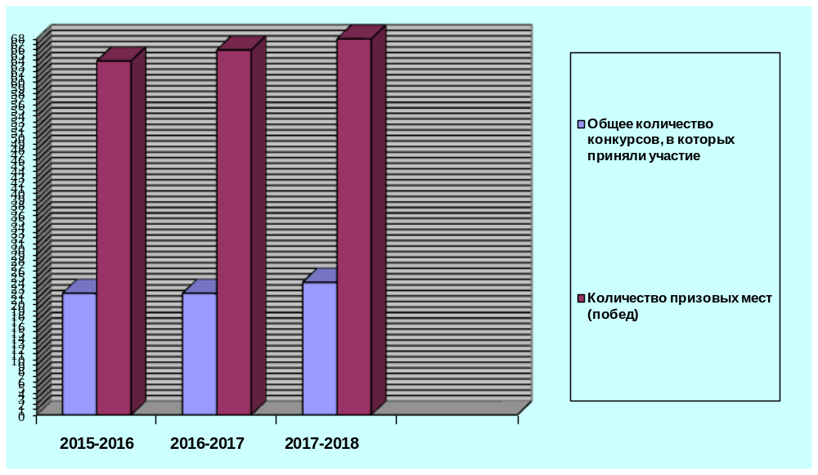

Участие и призовые места (победы) в конкурсах Регионального уровня

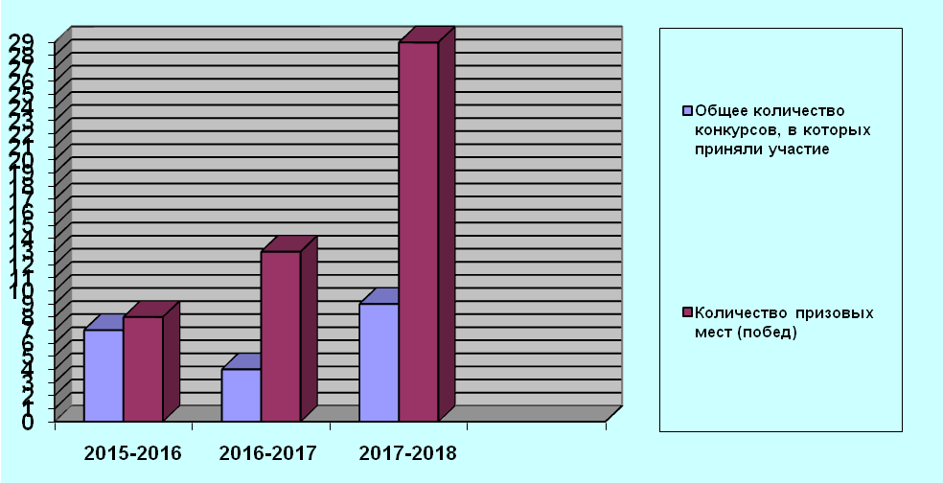

Участие и призовые места (победы) в конкурсах Всероссийского уровня

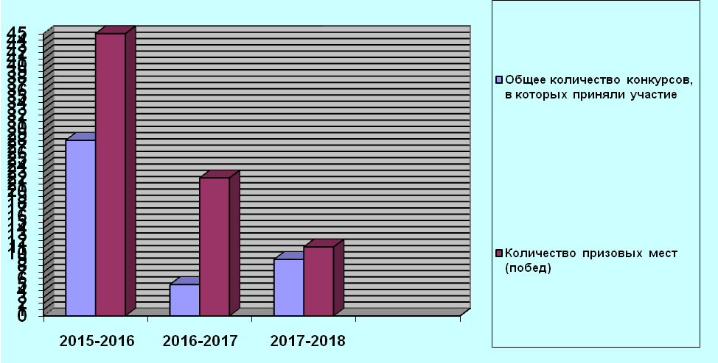

Участие и призовые места (победы) в конкурсах Международного уровня

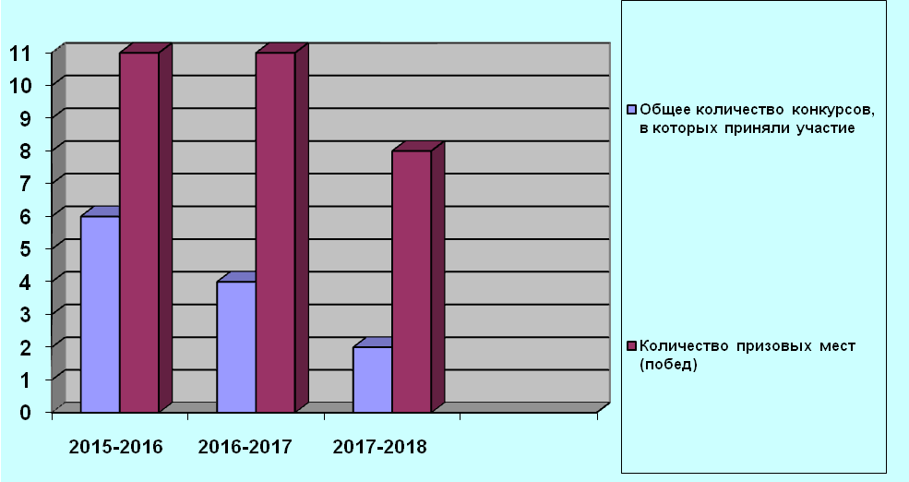

Приложение №2
Участие учителей в мероприятиях и конкурсах различного уровня (сводная таблица):

Уровень | Количество участников |  |  | Количество победителей
Уровень | 2015 -2016 | 2016-2017 | 2017-2018 | 2015 –2016 | 2016-2017 | 2017-2018
Школьный | - | - | - | - | - | -
Окружной | - | - | - | - | - | -
Муниципальный | - | - | 2 | - | - | -
Региональный | 2 | 1 | 1 | - | - | -
Всероссийский | 5 | 5 | 4 | 5 | 5 | 4
Международный | - | - | - | - | - | -

